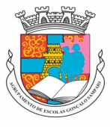 | Agrupamento de Escolas Gonçalo Sampaio  Nome: __________________________________________ Data: ____/____/____ | 

Busto da República
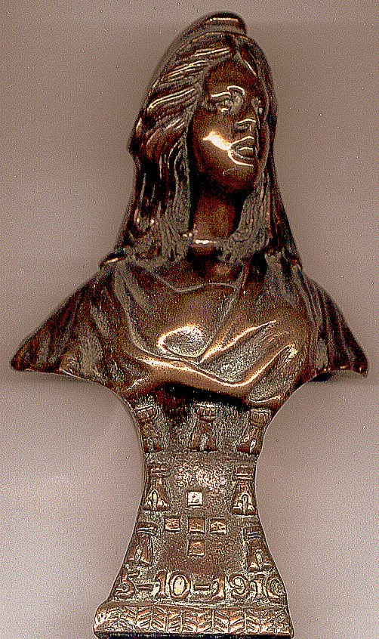
Palavras cruzadas

A propósito das comemorações do Centenário da República, propomos que tentes resolver um problema de palavras cruzadas muito simples, para recordares o nome de algumas das personalidades a quem se devem os Símbolos da República.

 |  | 1
 |  |  |  |  |  |  | 2
3 |  |  |  |  | 4

Horizontal
3 – Nome do autor do desenho da Bandeira Nacional

Vertical
1 – Apelido do autor da música do Hino Nacional
2 – Nome do autor da letra do Hino Nacional
4 – Apelido do chefe do governo que adoptou a Bandeira Nacional e “A Portuguesa” como Hino Nacional.

(Adaptado de http://bibliobeiriz.wordpress.com)

